**ТЕМА: «Классификация приспособлений. Основные узлы и детали».**

*Учебные вопросы:*

1. Классификация приспособлений. Основные классификационные признаки и типы по группам.

2. Установочные зажимающие, поворотные и делительные устройства.

3. Детали для направления инструментов и корпуса.

1. *Приспособление* – это техническое устройство, присоединяемое к машине (оборудованию) или используемое самостоятельно для установки, базирования, закрепления предметов производства или инструмента при выполнении технологических (в том числе контрольных, регулировочных, испытательных, транспортных и др.) операций.

Все многообразие конструкций приспособлений классифицируют на группы и подгруппы.

Классификация приспособлений:

*1. По целевому назначению:*

* для установки (закрепления) изделий на оборудовании – токарном, фрезеровочном, сверлильном, шлифовальном и др.;
* для установки обрабатывающих инструментов – патроны, зажимы, оправки и др.;
* сборочные приспособления;
* контрольные приспособления;
* транспортно-кантовальные.

*2. По степени специализации:*

* универсальные;
* специализированные;
* специальные.

*3. По источнику энергии привода:*

* пневматические;
* пневмогидравлические;
* гидравлические;
* электромеханические;
* магнитные;
* вакуумные;
* центробежно-инерционные.

*4. По степени использования энергии неживой природы:*

* ручные;
* механизированные;
* полуавтоматические;
* автоматические.

*5. В зависимости от конкретных организационно-технических условий (системы*

*технологической оснастки):*

* универсально-наладочная;
* универсально-сборочная;
* универсально - безналадочная;
* сборно - разборная;
* специализированная – наладочная;
* неразборная специальная.

2. Средства механизации зажима станочных приспособлений.

Применение приспособлений снижает трудоемкость и себестоимость обработки

деталей.

Эффективность от их применения получается:

* за счет увеличения производительности в результате повышения уровня механизации (автоматизации) и сокращения основного и вспомогательного времени при выполнении основного перехода и исключения разметки и выверки заготовок при установке на станках;
* повышения точности обработки (сборки, контроля) и устранения погрешностей;
* расширения технологических возможностей универсального оборудования;
* облегчения условий труда;
* сокращения численности рабочих и снижения их квалификации;
* повышения безопасности работы и снижения аварийности и т.п.

Все многообразие приспособлений включает в себя следующие основные группы

элементов:

* установочные – для детали;
* установочные и направляющие – для инструмента;
* зажимные;
* вспомогательные;
* корпуса.

Установочные элементы (опоры).

Выбор характеристик опор (типа, размеров, точности исполнения и

пространственного

расположения установочных элементов) производят в результате анализа

характеристик технологических баз (формы, размеров, точности и расположения).

Базирование изделия может происходить:

* *по плоскостям* – применяют точечные неподвижные опоры. При установке деталей на необработанные базовые поверхности используют постоянные опоры с рифленой и сферической головками, а также регулируемые опоры. Установку деталей обработанными базами осуществляют на опоры с плоской головкой и опорные пластины;
* *по внешним цилиндрическим поверхностям* – обрабатываемые детали устанавливают на широкие или узкие призмы, втулки и полувтулки, цанги, кулачки самоцентрирующих патронов и подобные установочные и установочно-зажимные элементы;
* *по внутренним базам -* на цилиндрические и срезанные пальцы, сухари, различные оправки, кулачки разжимных устройств и др. элементы;
* *по центровым отверстиям* - на центровые гнезда и конические фаски;
* *по профильным поверхностям* - (зубья шестерен, шлицы и пр.) производят с помощью роликов, шариков и др.

Для упрощения ремонта установочные элементы целесообразно

выполнять легкосъемными.

Элементы для установки и ориентирования инструмента.

Если детали обрабатываются на фрезерных станках, то их настройка на необходимый размер производится с помощью различных установок (высотных и угловых) с использованием различных щупов (плоских и цилиндрических), которые размещают между режущим лезвием и установкой.

Повысить жесткость режущего инструмента и точность обработки при выполнении отверстий на сверлильных и расточных станках можно за счет применения кондукторных и направляющих втулок, их применение устраняет разметку, уменьшает увод оси и разбивку обрабатываемых отверстий. Точность диаметра отверстий повышается в среднем на 50%.

Зажимные элементы и механизмы приспособлений.

Зажимные механизмы предназначены для надежного и стабильного закрепления предупреждающего вибрацию и смещение заготовки относительно опор приспособления при обработке, а также для обеспечения требуемой точности.

Зажимные механизмы в соответствии с их упругими характеристиками могут иметь прямую (винтовые, клиновые, эксцентриковые и т.п.) или сложную (пневматические, гидропневматические прямого действия) зависимость между приложенной силой и упругим перемещением.

Эффективность закрепления зависит от силы закрепления, направления и места ее приложения.

В ручных зажимных механизмах сила на рукоятке не должна превышать 150 Н.

Винтовые зажимные механизмы находят широкое применение в приспособлениях вследствие простоты и компактности конструкции. В них широко используются стандартные детали, они могут создавать значительные усилия при небольшом моменте на приводе. Недостатки – большое время срабатывания и нестабильность сил закрепления.

Эксцентриковые зажимные механизмы обладают простотой и компактностью конструкции, использованием стандартизованных деталей, быстродействием, возможностью получения больших сил закрепления при небольшой силе на приводе. Основные элементы – эксцентриковые кулачки (круглые, одиночные и сдвоенные, вильчатые), опоры под них, цапфы, рукоятки и др. элементы.

Рычажные и рычажно-шарнирные зажимные механизмы позволяют при относительной простоте получить значительный выигрыш в силе (или в перемещениях), обеспечить постоянство силы закрепления вне зависимости от размеров закрепляемой поверхности, осуществить закрепление в труднодоступном месте. Их не рекомендуют для непосредственного закрепления нежестких заготовок и они не обладают свойством самоторможения, поэтому их используют с другими рычажными механизмами (клиновыми, клиноплунжерными, эксцентриковыми и механизированными приводами).

Вспомогательные элементы и корпуса.

К вспомогательным устройствам и элементам относятся поворотные и делительные устройства с дисками и фиксаторами (для деления окружности на заданное число частей), выталкивающие устройства, подъемные механизмы, быстродействующие защелки, тормозные устройства, шпильки, сухари, рукоятки, ручки, пресс-масленки, маховички, крепежные и др. детали.

Делительное устройство состоит из диска закрепленного на поворотной части приспособления и фиксатора. Управление фиксатором в простейших приспособлениях осуществляется вытяжной кнопкой, рукояткой или посредством педали. В автоматических приспособлениях вращение и фиксация их поворотной части осуществляется механическими, пневматическими, гидравлическими, пневмогидравлическими способами.

Корпусы приспособлений предназначены для монтажа всего комплекта его элементов и установки его на оборудование и должны обладать необходимой прочностью, жесткостью, износоустойчивостью и виброустойчивостью, надежностью, долговечностью и технологичностью в изготовлении.

Корпусы изготовляют цельными и сборными путем сварки или сборки из элементов. Для установки и закрепления корпусов приспособлений на станках у их основания предусмотрены пазы или ушки с пазами для крепежных болтов с квадратными или прямоугольными головками, вводимыми в Т-обр. пазы станка.

3. Основные факторы, обеспечивающие возможность сокращения сроков ремонта и стоимости – это гибкость и мобильность станочных приспособлений, характеризующие их обратимость, т.е. возможность многократного применения при смене объектов ремонта (использование переналаживаемых приспособлений до физического износа), что обеспечивается их переналадкой.

Переналаживаемые групповые приспособления – прогрессивная оснастка многократного применения, обеспечивающая путем регулирования подвижных элементов или замены сменных установочных наладок установку и закрепление группы заготовок широкой номенклатуры.

Универсально-наладочные приспособления – это приспособления, обеспечивающие установку и фиксацию деталей при помощи специальных наладок. Они состоят из базисного агрегата универсального по схемам базирования и конструктивным формам обрабатываемых заготовок и наладки (или соответствующих регулируемых элементов).

Универсально-безналадочные приспособления – это приспособления общего назначения, обеспечивающие установку обрабатываемых деталей широкой номенклатуры и представляющие собой законченный механизм долговременного действия, предназначенный для многократного использования без доработки (токарные патроны, машинные тиски, поворотные столы и т.п.) применяются в единичном и специализированном мелкосерийном производстве.

Специализированные наладочные приспособления – это приспособления, обеспечивающие базирование и фиксацию родственных по конфигурации заготовок различных габаритов (т.е. определенной группы деталей). Они состоят из специализированного по схеме базирования и виду обработки типовых групп изготовляемых деталей базисного агрегата и сменной наладки (или соответствующих регулируемых элементов).

Внедрение методов групповой обработки и применение для этого высокопроизводительных, агрегатных станков и приспособлений обеспечивает максимальное использование одного и того же оборудования и приспособлений.

Агрегатирование станочных приспособлений обеспечивает в 4…10 раз уменьшение расходов на изготовление и возможность быстрой переналадки.

Принцип агрегатирования заключается в использовании нормализированных элементов: оснований, стоек, рам, плит и т.д., на которых устанавливаются и закрепляются сменные наладки с базирующими элементами и зажимными устройствами.

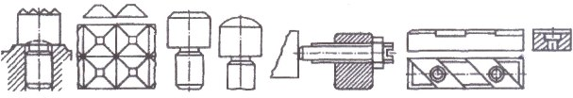

**Опоры для установки на плоские поверхности:** а- с рифленой головкой; б- с плоской головкой; в – со сферической головкой4 г –регулируемые опоры; д- опорные пластины.

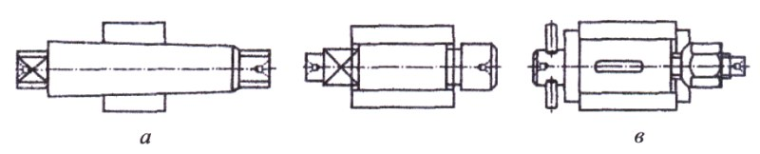

**Жесткие оправки, на которые детали насаживаются:** а- с цилиндрическими отверстиями; б- с натягом; в- с зазором.

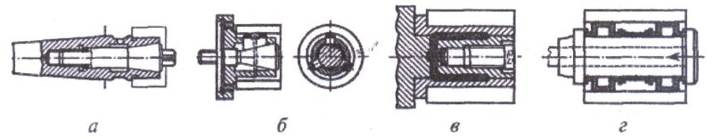

**Разжимные оправки:**

А- консольная, с прорезями на рабочей шейке, служит для закрепления детали затяжкой внутреннего конуса; б- консольная, с тремя сухарями, разжимным внутренним конусом, используется для закрепления толстостенных деталей с обработанными или необработанными отверстиями; в- с упругой гильзой, разжимаемой изнутри гидропластмассой; г- с гофрированными втулками, обеспечивающая точность центрования.

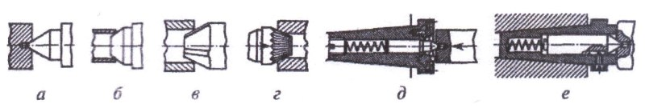

**Центр**: а- жесткий; б- срезанный; в- специальный, с тремя узкими ленточками на кромке отверстия детали; г- поводковый, передающий крутящий момент от вдавливания рифленой поверхности при приложении к центру осевой линии; д - поводковый, передающий момент через рифления, вдавливаемые в торцевую плоскость детали; е- плавающий передний.

Д/з: (2) Гл. 27, с.380…390, Рис. 27.1…27.4.